｢モデルフォレストＤＡＹ 参画行事｣
第１３回竹林保全ボランティア活動開催

京都大学、公益社団法人京都モデルフォレスト協会、京都府、住友生命保険相互会社は、次のとおり竹林保全に関するボランティア活動を開催します。

記
１．名 称 第１３回竹の環プロジェクト「竹林保全ボランティア」

２．日 程 ２０１３年１０月１９日（土） １０時～１４時３０分（雨天中止）

３．場 所 京都大学桂キャンパス内の竹林

４．主催等 主催：京都大学､公益社団法人京都モデルフォレスト協会､京都府､住友生命保険相互会社
協力：京都森林インストラクター会、京都土の塾、山仕事サークル杉良太郎

５．参加者 小学校高学年以上の方 ３０名
中学生以下は保護者同伴のこと (対象者３名に対し、保護者最低１名同伴ください。)

６.申込み 別紙参加申込書に、以下項目を明記のうえ、公益社団法人 京都モデルフォレスト協会に、ＦＡＸもしくはメールで送信して下さい。
参加申込書はボランティア保険の加入申込も兼ねておりますので、参加者お一人に必ず一枚必要です。また、必要事項には全てご記入いただきますようお願いいたします。
【送信先】
E-mail:kyomori@kyoto-modelforest.jp FAX：０７５－８２３－０１７０
＊締切日は１０月４日(金)です。応募多数の場合は、抽選とさせていただきます。
参加決定については、後日返信メールまたはFAXにてお知らせします。返信がない場合は、上記申込先へ問合せ下さい。また、いただいた個人情報は当イベント以外では使用いたしません。

７．内 容
竹林を整備して光を入れることで多様な植物の成長を促すこと、地震時等の地すべりを防止することを目的として、竹林保全ボランティア活動を行います。本活動を通して、参加者が里山の生態系や環境に関心を寄せていただくとともに、楽しみながら環境保全に貢献できるボランティア活動とします。

10:00～10:30 | - 受付・班分け等（於 京大桂キャンパス内 事務管理棟前）  - 準備体操後、竹林へ移動
10:30～12:00 | - 竹林整備についての講義（於 京大桂キャンパス内竹林）  京都大学地球環境学堂教授 柴田昌三  - 午前の活動「竹林間伐ボランティア」
12:00～13:00 | - 昼食
13:00～14:30 | - 午後の活動「竹林間伐ボランティア」  - 記念写真・後片付け

お問い合わせ先
公益社団法人京都モデルフォレスト協会 小山 （０７５）８２３－０１７０

＜「竹の環プロジェクト」主旨＞
環境・防災・文化の分野横断的な視点から、産・学・官・市民が連携して、｢竹林保全を実践する
秋の間伐｣｢春の筍掘り｣を１サークルとして、森林資源と人との持続的な関係の構築・修復を、京都大学桂キャンパス内の竹林において、モデル的に展開中です。
ａ．エコシステムの保全
筍の産地であるが放置竹林も多い京都にて、産・学・官・市民連携の「竹林保全のボランティア活動」を実施します。管理放棄された竹林は分布拡大し里山の生態系に影響を与えるため、適正管理に向けて間伐を実施し、環境問題への理解を深めます。
ｂ．災害の防止
荒廃した竹林は地震時等の「地すべり」につながる恐れがあることから、これを整備することにより災害防止につなげます。第１回｢竹の環プロジェクト｣では、竹林に関する講演会を実施し、竹林の管理、ボランティアの意義を広く伝えました。
ｃ．文化の継承・創造
講話を通して竹の特徴などを学ぶほか、実際の作業を通じて、各グループの作業責任者から竹
との親しみ方を学ぶ機会としています。

＜環境問題への取組について＞
【京都大学】
知の拠点として、環境問題に関する研究や教育を全国・全世界に展開するほか、自らの環境負荷を低減する取り組みにも力を入れています。2006年度に発行した環境報告書は、環境省等の主催する第10回環境コミュニケーション大賞において、優秀賞（環境配慮促進法特定事業者賞）を、グリーンリポーティングフォーラム等の主催する第10回環境報告書賞・サステナビリティ報告書賞において、特別企画「公共部門賞」を受賞しました。今回のプロジェクトの舞台となる桂キャンパスには、本学の和歌山研究林の間伐材で作られたサイコロ型のベンチがおかれ、地域の方へも憩いの場を生み出しています。

【京都府・公益社団法人京都モデルフォレスト協会】
美しい京都の森を府民みんなで守り育てる「京都モデルフォレスト運動」を企業、大学、団体等の協力を得ながら府内各地で推進しています。また、人工林の間伐、竹林の整備など地球温暖化防止に係るＣＯ_{２}森林吸収源対策を推進するため、森林を保全・整備する活動を進めています。
この、京都モデルフォレスト運動１０周年の節目（平成２８年）に開催予定の「全国育樹祭」に向けて、府民参加の裾野をさらに拡大するため、今年度から新たに、府内一斉モデルフォレスト活動期間｢モデルフォレストＤＡＹ｣(10月１日～11月30日)を設定しました。

【住友生命保険相互会社】
住友生命は、ＣＳＲ経営方針に掲げた「豊かで明るい長寿社会の実現に貢献する」という理念のも
とに、お客さまをはじめとした各ステークホルダーに最も信頼・支持され、持続的・安定的に成長
する会社を目指しています。そうした観点から、様々な社会的課題の解決に貢献すべく、福祉事業
や環境保護活動に積極的に取り組んでいます。
中でも、１９９２年から、「スミセイ・ヒューマニー活動」として“職員が進んで社会参加の汗を
流す”というコンセプトのもと、全国各地で地球環境保護活動をはじめ様々な社会貢献活動に積極
的に取り組んでいます。

以 上

京都大学桂キャンパス
◆公共交通機関を利用してお越しください。
桂駅（阪急京都線）から(バス停は「桂駅西口」) バス１２分
・市バス西6系統 「桂坂中央」行きバス 「京大桂キャンパス前」下車
・京阪京都交通バス循環20 「桂坂中央」行きバス 「京大桂キャンパス前」下車
◆集合場所の「事務管理棟」前の広場はバス停「京大桂キャンパス前」からすぐです。
船井哲良記念講堂の横を上ったところにあります。
◆トイレは「事務管理棟」、「福利棟」および「竹林へ行く途中にある公園内」にあります。

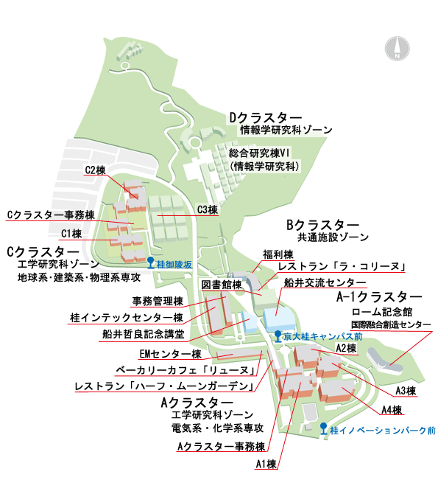

２５秋竹の環 参加申込書
（兼保険加入用）
フリガナ |  |  | 性別 | １ 男 ２ 女
氏名 |  |  | 性別 | １ 男 ２ 女
生年月日 | 昭和  平成 |  | 年齢
連絡先 | 通常 | (自宅住所）  (電話番号）  （Fax番号）
連絡先 | 当日 | (電話番号）
所属
(職業･学校等)
その他

※ 当日の保険に加入いただく際に必要となりますので、必ずお書きください。
※ 個人情報につきましては、当該事業の連絡及び保険加入に係る事務にのみ使わせていただきます。

